标准过程执行文档
云枢
江苏省高等学校基础科学研究项目管理信息系统
操作手册（申报人）

1环境准备
综合办公系统正常运行，需要电脑上安装如下软件(可以根据各人实际的工作职能有选择安装)：
序号 | 名称 | 说明 | 客户端安装范围
1 | Office 2003-2010 | 微软Office办公软件 | 操作人员客户端
2 | PDF查看软件 | 生成PDF文件时，将文档转换为PDF文档使用 | 操作人员客户端
3 | 浏览器 | 为避免兼容性问题，请务必使用Chrome（谷歌） 浏览器。 | 操作人员客户端

用户注册
申报人可以通过访问江苏省科研管理系统平台https://info.jse.edu.cn进行注册，申报人注册前需要学校管理员先完成注册，否则普通申报人无法注册如下图。
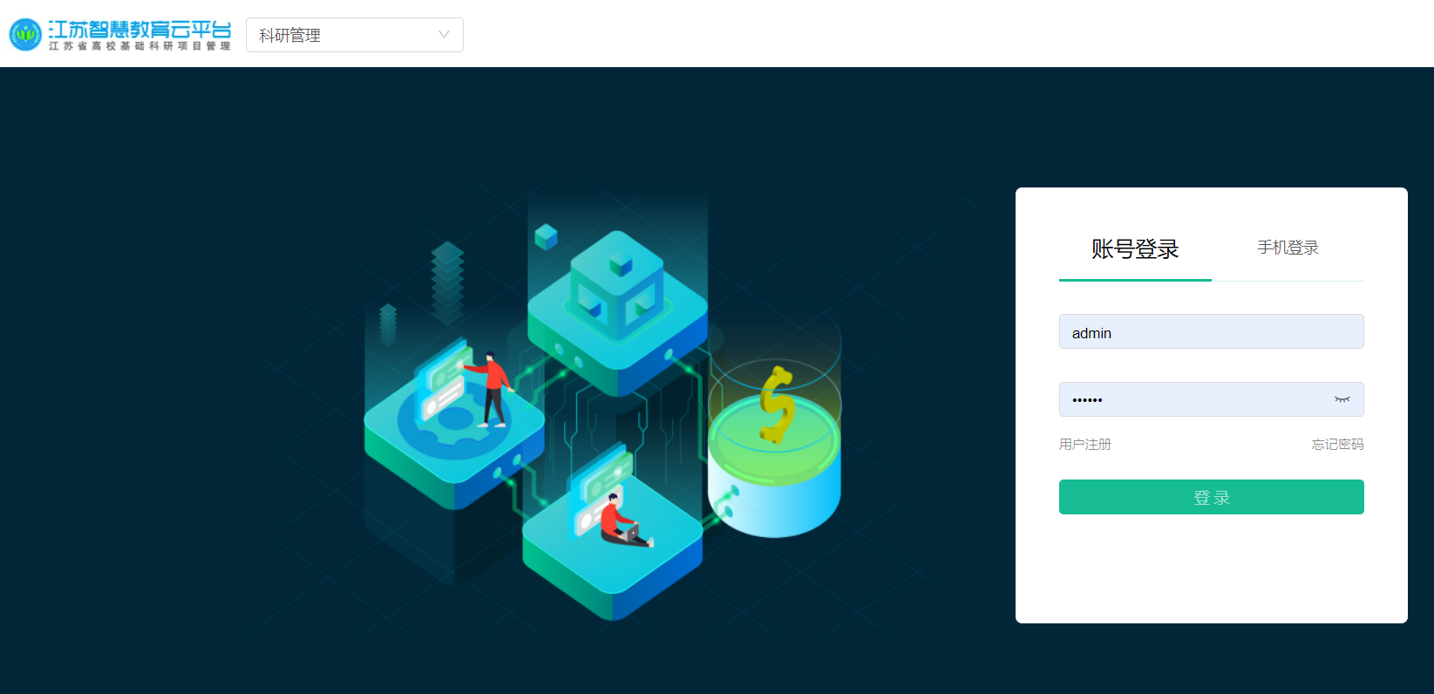
注册步骤如下：
- 填写注册信息
点击登录界面中的“用户注册”进行申报人注册，填写时，需要填写以下表单内容，如下图：
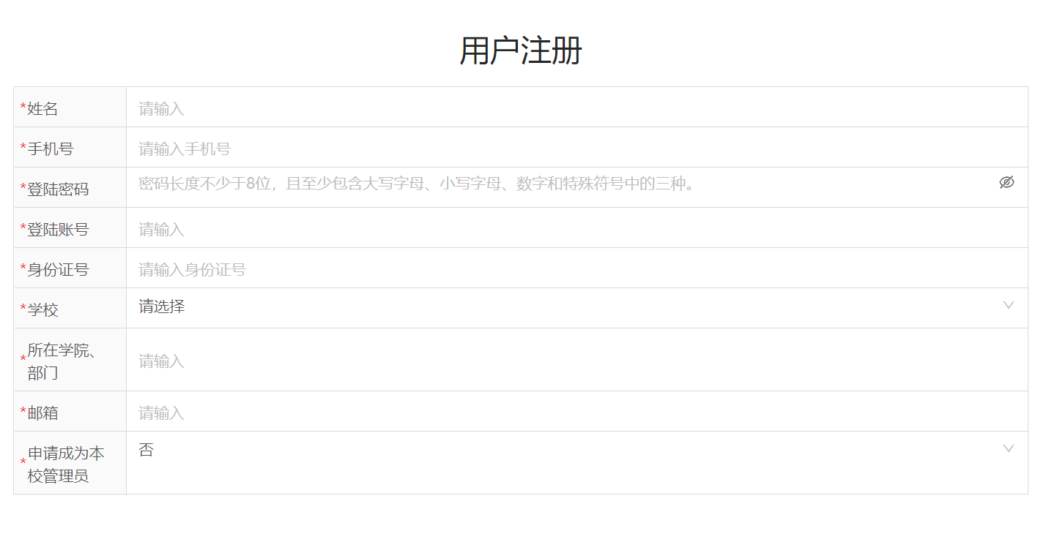
- 姓名（必填）；
- 手机号（必填）；
- 登录密码（必填）；
- 登录账号（必填）；
- 身份证号（必填）；
- 选择学校，通过搜索找到相应学校（必填）；
- 所在学院、部门（必填）；
- 邮箱地址（必填）；
- 申请成为本校管理员（必填，默认“否”），普通项目申报人请选择“否”，如果是学校系统管理员，请选择“是”；

- 提交注册信息
填写完成后点击“提交”进行提交验证，如验证无误则提示“需要学校管理员进行审批”提示，如下图。
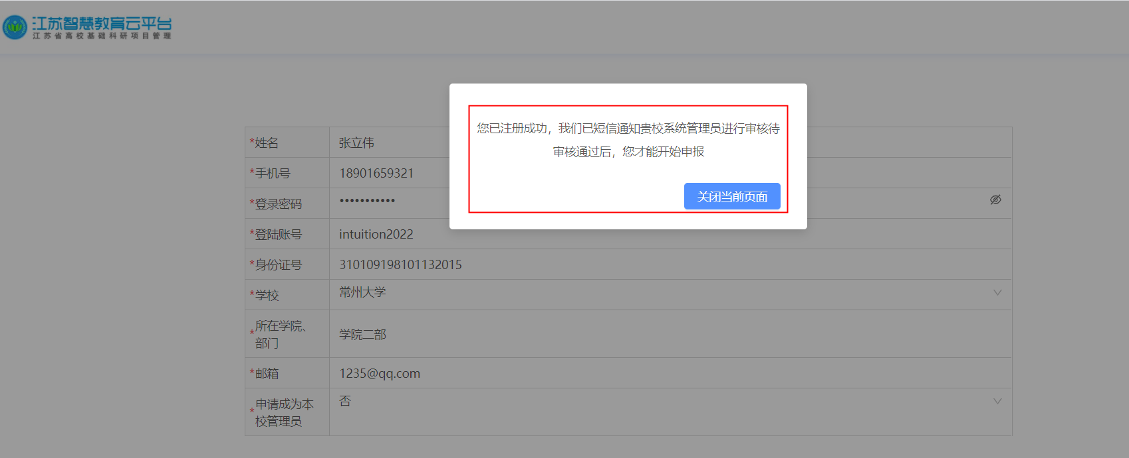

系统登录
可通过登录江苏省科研管理系统平台https://info.jse.edu.cn/login进行登录，如下图。
选择登录方式：
- 账户登录
在对话框中输入用户名、密码（申报人均为学校管理员审批通过后的用户名、密码）即可实现登录，如下图。
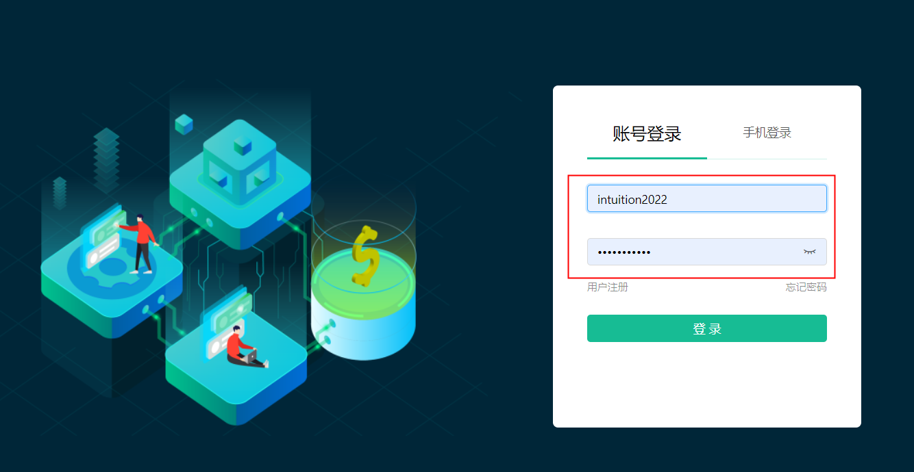
- 手机登录
输入手机号获取验证码进行登录，如下图。
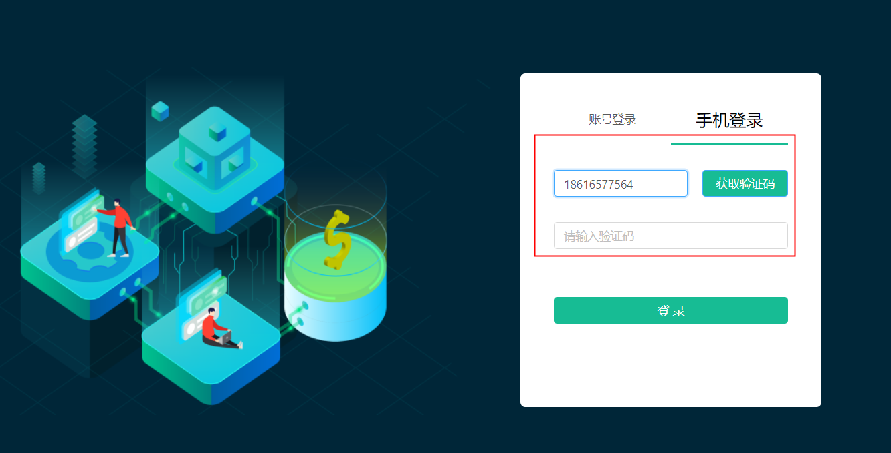
- 系统首页
成功登录后则显示系统首页，如下图。
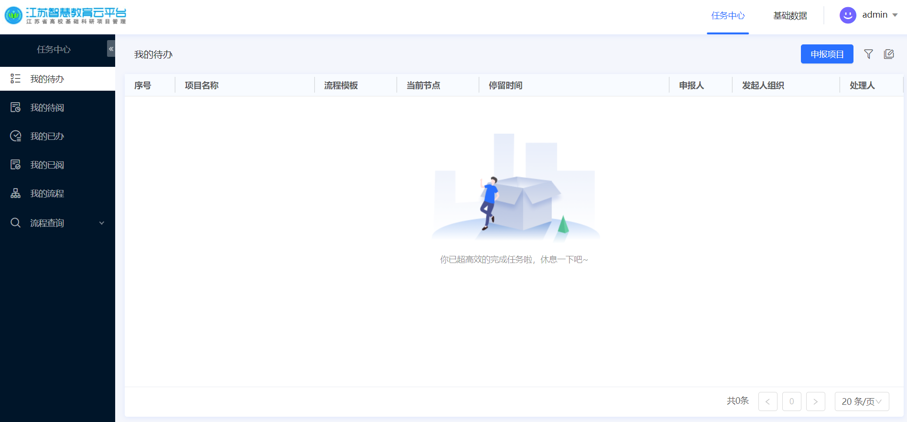

项目申报管理
普通用户可进行项目申报。
申报步骤如下：
- 点击“申报项目”按钮进行申报，如下图：
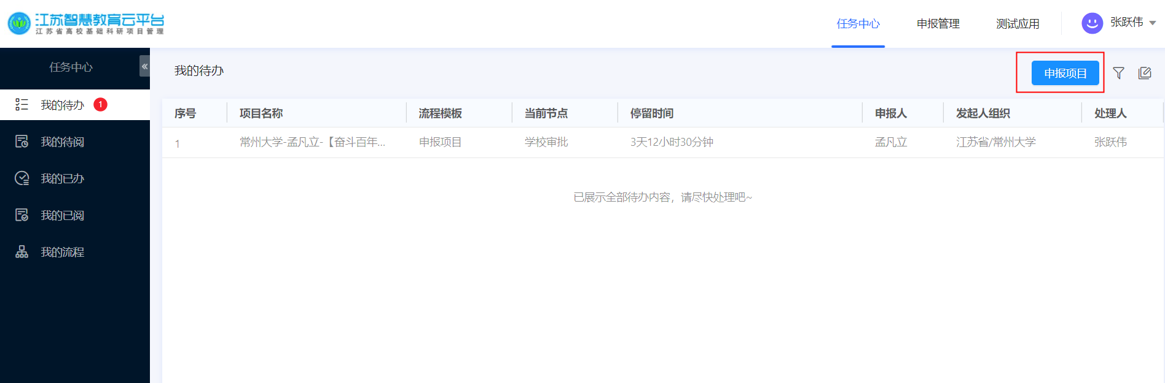

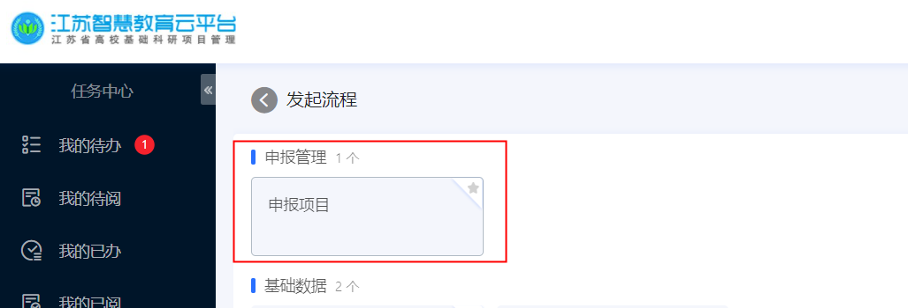

- 填写申报表单，如下图：
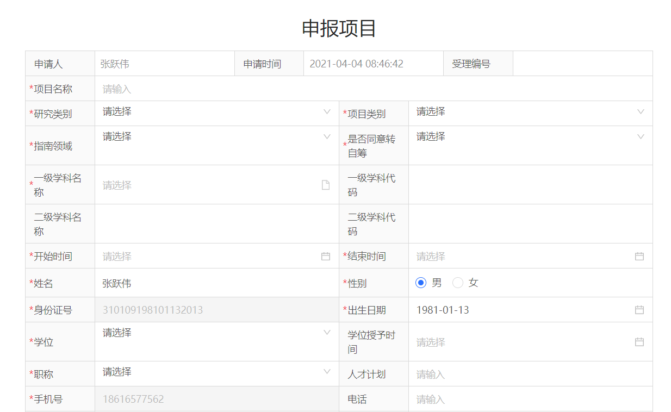
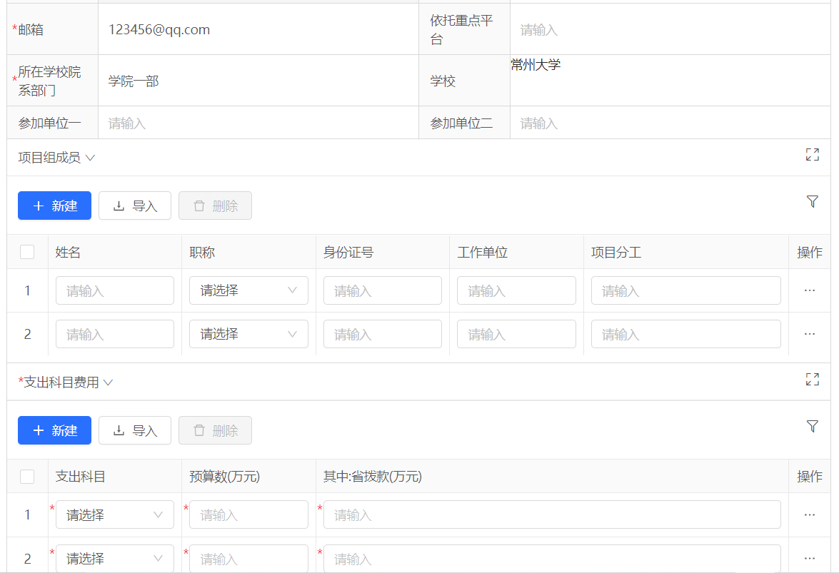
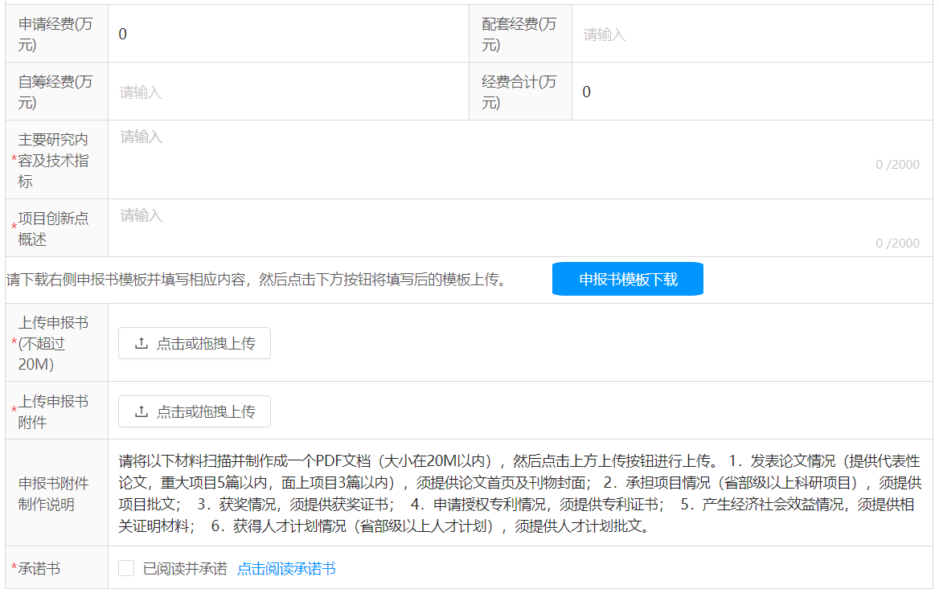
填写时，需要填写以下表单内容：
- 项目名称（必填）；
- 选择研究类别（必填）；
- 选择项目类别（必填）；
- 选择指南领域（必填）；
- 选择“是否同意转自筹”（必填）；
- 选择一级学科名称并自带出一级学科代码、二级学科名称及二级学科代码（必填）；
- 选择项目开始时间（必填）；
- 选择项目结束时间（必填）；
- 选择学位（必填）；
- 选择学位授予时间（非必填）；
- 选择职称（必填）；
- 人才计划（非必填）；
- 手机号，根据注册时填写的手机号自动带出；
- 电话号码（非必填）；
- 邮箱（必填）；
- 依托重点平台（非必填）；
- 所在学校院系部门，根据注册时填写的院系部门自动带出（必填）；
- 学校，根据注册时填写的学校自动带出；
- 参加单位一（非必填）；
- 参加单位二（非必填）；
- 项目组成员（非必填），可通过新建进行添加项目组成员，如下图；
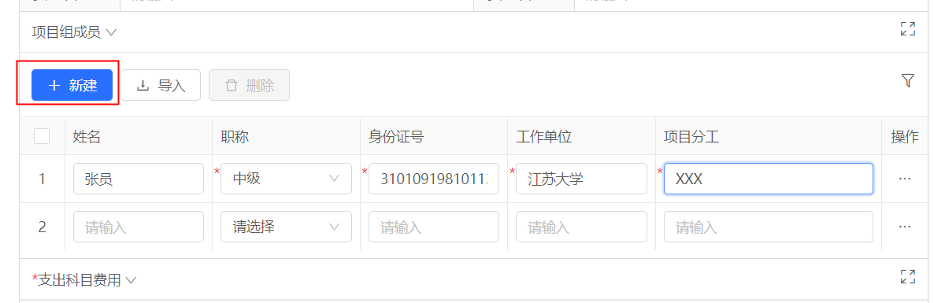
- 支出科目费用，选择支出科目、输入预算数（万元）、省拨款数（万元），如超过两种支出科目可通过新建按钮进行添加，如下图；
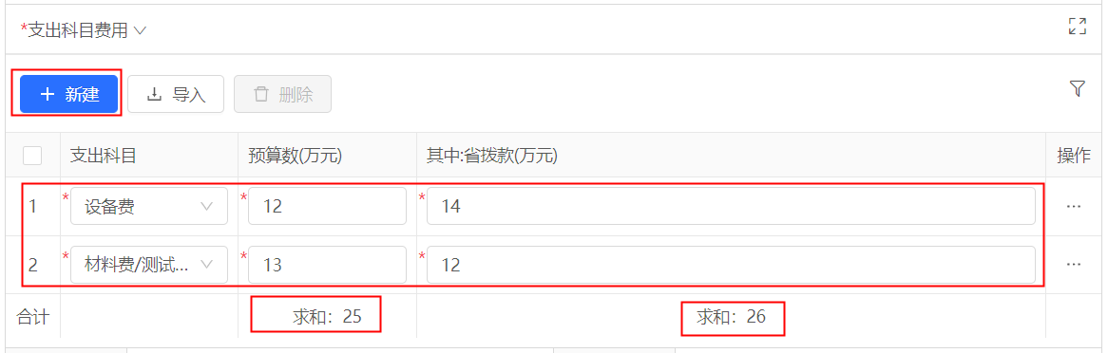
- 申请经费（万元），根据增加支出科目费用自动计算；
- 配套经费（万元）（非必填）；
- 自筹经费（万元）（非必填）；
- 经费合计（万元），根据申请经费、配套经费、自筹经费累加计算；
- 主要研究内容及技术指标（必填）；
- 项目创新点概述（必填）；
申报书模板下载：申报书第2-7项内容因可能出现图片、公式，在网页上无法正常编辑，因此需要下载申报书模板填写相应内容，填写完成后点击下方“点击或拖拽上传”按钮将编辑后的申报书横版上传（必填），如下图；
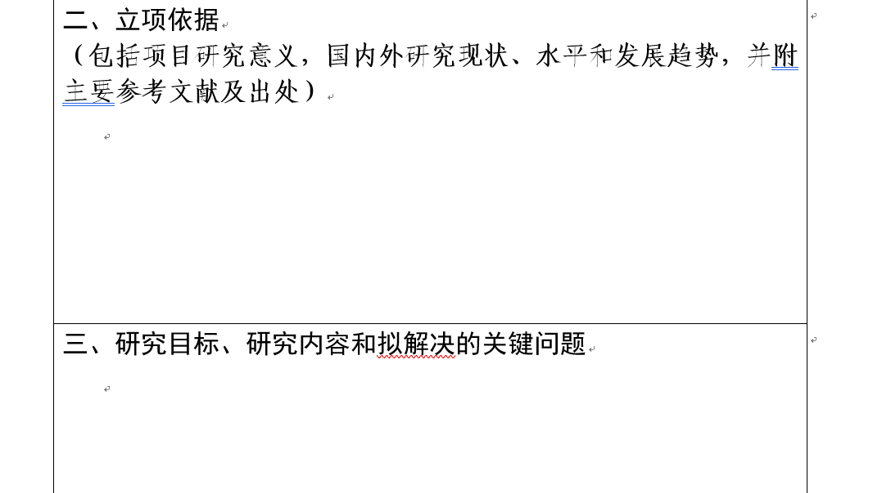
（申报书模版）

上传申报书附件：如有论文、证书等附件，需要先将其制作成一个PDF文档再上传（必填），如下图；
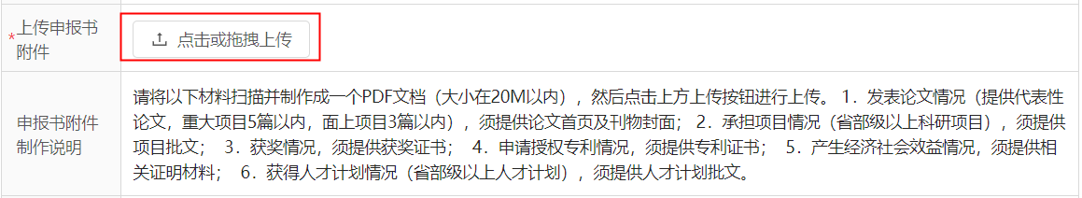
- 承诺书，可下载承诺书并阅读，阅读无误后勾选“已阅读并承诺”勾选框确认（必填）；

- 提交项目申报材料，如下图。
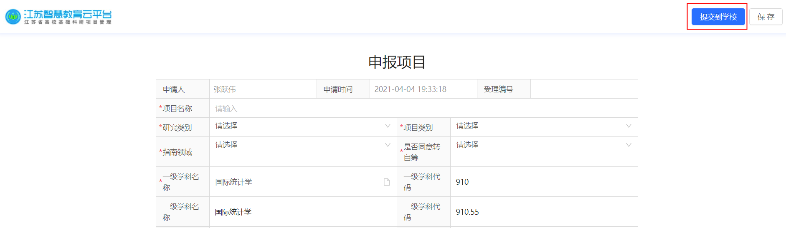
如短时间内无法填写完成也可以点击“保存”按钮进行保存，下次登录系统后可继续填写，如下图。
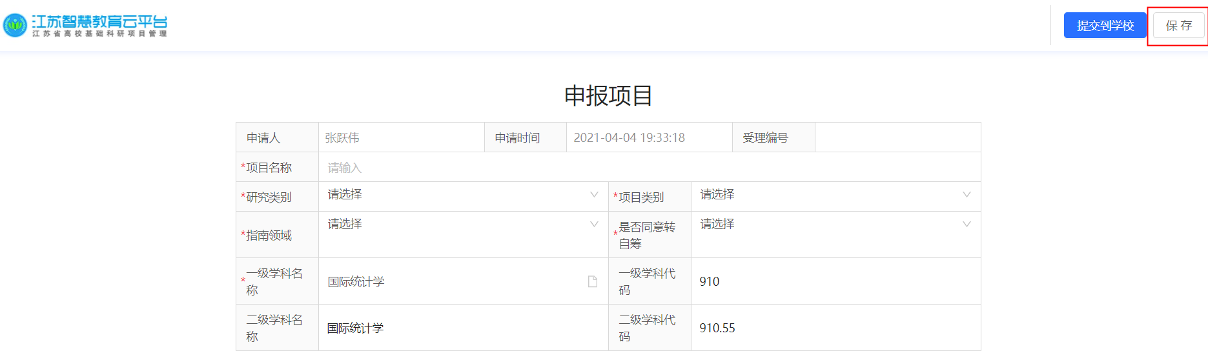
申报表单填写完成并保存后，可通过“下载申报书（ PDF格式）”进行预览，确保申报书填写无误，如下图
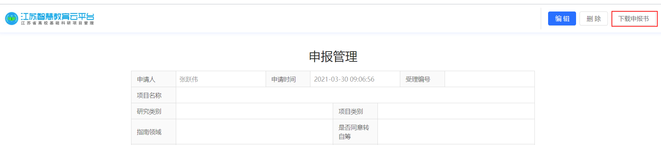

提交成功后系统会通知学校管理员进行审核。

